## I.7. Zajterhelés

Budapest Környezeti Állapotértékelése 2019 - 2020

A hang intenzitásának mértékegysége, a decibel (dB) olyan – gyakorlatilag  
6-7 nagyságrendet átfogó – fizikai mennyiség, amely hallásunk jellemzőihez igazodva a hallásküszöb (0 dB) és a fájdalomküszöb (120-130 dB) között alakul. A mindennapi életünkben a 30-90 dB közötti zajok a leggyakoribbak. A dB-skála logaritmikus jellege miatt az alkalmazott számítási (és statisztikai) műveletek a többi szakterülettel összehasonlítva különlegesek. A jelentős zajproblémák megoldását keresve képzeljük el, hogy például egy nagy (75 dB) zajterhelésű út forgalmának felezése  
(egy négysávos út kétsávossá történő alakítása) 3 dB csökkenéssel jár (72 dB).

Budapest környezeti problémái közül – hasonlóan a világ nagyvárosaihoz – az egyik legjelentősebb a magas zajterhelés, amelynek elsődleges forrása a közlekedés.  
A város főútvonalai mellett jelentős a zajterhelés, ami többórás terhelést feltételezve már nehezen tolerálható. Néhány fontos útvonal környezetében az egész napra vonatkozó, különböző napszakokra súlyozott zajszint (Lden) 75-80 dB közötti, ami  
12-17 dB-lel haladja meg a még elfogadható, vonatkozó stratégiai küszöbértéket[1].  
A repülési zaj és vasúti zaj esetében a határértékek túllépése kisebb mértékű, ám a zajterhelés csúcsok egyre nagyobb gyakorisága miatt a lakosság körében jelentős elégedetlenséget okoznak.

2017-es adatok szerint Budapesten a lakosság mintegy 27%-a 65 dB feletti (Lden) zajszinttel terhelt, ami már egészségkárosító hatásúnak tekinthető. A fővárosban az éjszakai és nappali zajszintek közötti különbség csupán 4-7 dB, azaz a jelentősen magas éjszakai terhelési szint a nappali értékhez közeli mértékben terheli a lakosságot. A fővárosi zajterhelés jellemzőit tovább rontja, hogy bár az egyes közlekedési ágazati zajterhelések stratégiai vizsgálata – a jogszabályi előírásoknak megfelelően – külön-külön történik, azonban ezek sokszor összeadódva jelentkeznek.

A fővárosban további jelentős zajproblémákat okoz a közterületi szabadidős (szórakoztató, sport és kulturális) rendezvények zajhatása. A rendezés jogi lehetősége jelenleg a kerületi önkormányzatok kezében van, azonban hiányosak a jogszabályi feltételei, hogy ezt a jogát hatósági eszközökkel gyakorolja. Ezzel egyidejűleg a kerületi önkormányzatok fontos feladata a zaj elleni védelem hatékonyságának növelése. Például rendezvényhelyszínek zajvédelmi szempontú előzetes felmérésével, vagy a meglévő, zajjal kevésbé szennyezett területek jogi eszközökkel történő megvédésével, csendes, illetve zajtól fokozottan védett övezetek kijelölésével.

Az eddig elkészült stratégiai zajtérképek adatai azt mutatják, hogy az EU által elindított folyamat zajhelyzetünk értékelésére és kezelésére úgy alkalmas, ahogy azt elképzelték. A 2017 májusában hatályba lépett jogszabálymódosítás eredményeképp, alapvetően 2017-es adatok alapján 2018-ban elkészült a fővárosi zajtérkép felülvizsgálata és ehhez kapcsolódóan a Fővárosi Közgyűlés 2019 februárjában Budapest zajcsökkentési intézkedési tervét is jóváhagyta. A stratégiai zajtérkép adatbázisa akkor válik hatékony eszközzé, ha annak adatait a főváros és az érintett agglomerációs települések felújításainak és fejlesztéseinek tervezése (például forgalmi rend megváltoztatása, utak felújítása, új beépítések) során már az előkészítési fázisban felhasználják, annak rendszeres megújítása, karbantartása mellett.

### Zaj- és rezgésterhelési viszonyok leírása, jellemzése

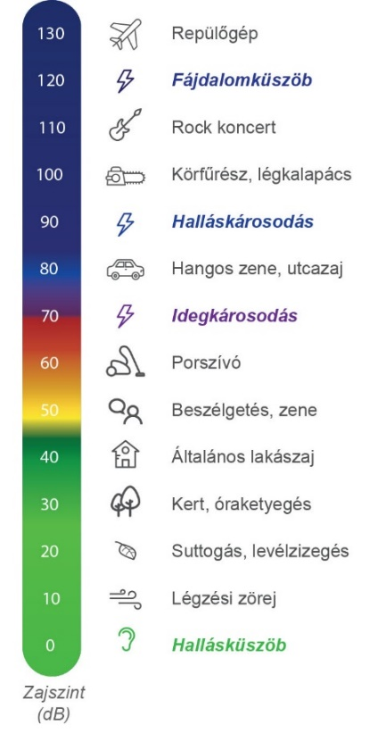A zajpanaszok egész Európában, így Budapesten is azt mutatják, hogy a városi lakosság jelentős részénél a zaj károsan befolyásolja az emberek közérzetét és életminőségét, ezáltal az alvásban, a pihenésben és a munkavégzésben is jelentős a zavaró hatása.

A városi zajok felmérésére a múlt század 60-as éveitől egyre több vizsgálatot végeztek. Ezek a vizsgálatok – a kor technikai fejlettségének megfelelően – műszeres felmérések voltak, amelyek a kiválasztott észlelési pontban rögzített adatok alapján csak azok környezetéről szolgáltattak információt. Ezek a pontok túlnyomó részt a legzajosabb útszakaszok mellett voltak, így a felmérés nem volt reprezentatív. Ezek az adatok sem a lakosság általános zajterhelésére, sem a csendesebb területek jellemzésére nem voltak alkalmasak. A helyzet a 90-es évek vége felé változott meg, amikor **a zajtérképezés** gyakorlattá vált, így a zajforrásokból kiindulva, számítással meg lehetett határozni nagyobb területek zajterhelését. Ez az eszköz (amely zajvédelmi szempontokat ad a várostervezéshez) **tette lehetővé, hogy a lakosság** egy tervezett változtatás előtti (ill. a jelenlegi) és utáni **érintettségét számítási, statisztikai módszerekkel** még a beruházás előtt **meg lehessen vizsgálni**, továbbá, hogy a város **csendesebb területeit körbe lehessen határolni**. Ennek feltétele az, hogy a zajforrásokat lehetőleg minél szélesebb körben figyelembe vegyük.

A zajtérképezéssel érintett területek adataival kapcsolatban a Kvt. 2004 óta tartalmaz[2] olyan előírást, miszerint a környezetállapot-értékelést a környezeti zajra vonatkozóan Budapesten a Fővárosi Önkormányzatnak – a külön jogszabályban meghatározott területekre, létesítményekre, és az ott előírtak szerint – a stratégiai zajtérkép alapján kell elkészíteni. A 2017 májusában hatályba lépett módosítás eredményeképp a települések stratégiai zajtérképeit a környezetügyért felelős minisztérium készítteti el, majd közzé teszi, illetve az adatokhoz az érintett települési önkormányzatok számára hozzáférést biztosít. Az intézkedési terv készítésére kötelezett önkormányzatok – Budapesten a Fővárosi Önkormányzat – a megújított zajtérképek adatai alapján zajcsökkentési intézkedési tervet készítenek.[3]

A városi zajhelyzet feltárására további hasznos segítség a **zajmonitorozás** terjedése (ilyen modern eszközt használnak a Budapest Liszt Ferenc Nemzetközi Repülőtér zajcsökkentési területén a repülési zaj vizsgálata során). Az adott mérési pontra telepített megfelelő mérőeszközökkel, monitorokkal lehetővé válik **a telepítés környezetében** a zajterhelés **változásainak folyamatos figyelése, rögzítése**, amely hasznos a különböző zajcsökkentési intézkedések tervezéséhez, a területen található zajforrások kontrolljára, valamint különösen hasznos eszköz lehetne a szabadidős (pl. Sziget Fesztivál) és építési zajterhelések szabályozásában.

A fejezet a megújított dokumentumokon túl a *Budapest Főváros Környezeti Állapotértékelése 2011* c. dokumentum Környezeti zaj- és rezgés elleni védelem című fejezetét[4] is figyelembe vette.

#### A főváros környezeti zajjal leginkább terhelt területeinek meghatározása, leírása

##### Közúti zajterhelés

A Lden >63 dB (ami az egész napra vonatkozó, különböző napszakokra súlyozott zajszint), Léjjel >55 dB (ami az egész napon belül, az éjjeli napszakra meghatározott zajszint) küszöbérték feletti zajterhelés értékek Budapest minden főútjának környezetére jellemzők. A belváros főútjain, az autópályák bevezető szakaszai mellett a küszöbérték-túllépés mértéke jelentős (10 dB vagy nagyobb mértékű túllépés). Kedvezőtlen a helyzet a nagyobb érzékenységű területeken is, így például a Budai-hegyvidéki (Istenhegyi út, Hűvösvölgyi út) utak környezetében, vagy a kertvárosokban (Pestszentlőrinc, Kispest).

Különösen kedvezőtlen a helyzet a felüljárók és kereszteződések, így pl. a BAH csomópont, a Ferihegyi gyorsforgalmi út felüljárói, az Árpád híd és a Rákóczi híd budai és pesti hídfő, a Nyugati tér, vagy a Róbert Károly krt. környezetében. Szintén **jelentős –** a2017-es stratégiai zajtérkép a stratégiai küszöbértékhez képest **10 dB feletti konfliktust** mutatott ki – a zajterhelés a főutak (Bécsi út, Szentendrei út, Váci út, Budaörsi út, Határ út, Hungária krt., Üllői út, Rákóczi út, Vámház krt., Múzeum krt., Szent István krt., Erzsébet krt., József krt., Ferenc krt. stb.) környezetében. A felsorolt területeken a magas zajterhelés főként a **nagy forgalom**, a **rossz útburkolat-állapot** illetve a **szűk utcák**, a **sűrű beépítés** következménye. Az egész napra vonatkozó, napszakonként súlyozott zajterhelés (*Lden*) területi eloszlását mutatja az  
*1. ábra* a XI. kerület egy részletére.

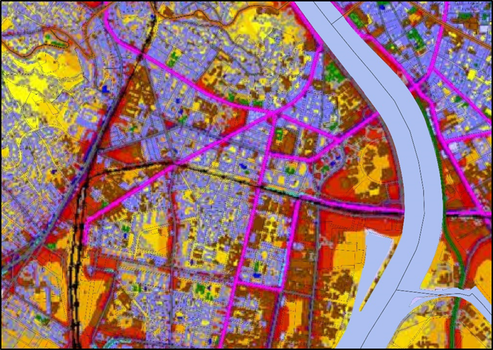**1. ábra:** A XI. kerület közúti zajterhelése, Lden (Adatforrás: Stratégiai zajtérkép megújítása Budapest fővárosra 2017.)

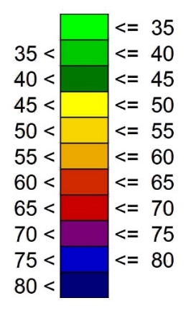

##### Vasúti zajterhelés

Magas a zajterhelés a főváros területén a fő vasútvonalak, továbbá az elővárosi vasútvonalak mellett, előbbinél különösen éjszaka, ami elsősorban az éjszakai nagy teherforgalommal magyarázható. A nem menetrendszerűen, ám rendszeresen fellépő zajterhelés az érintett lakosságra fokozott zavaró hatással bír.

A Budapestet kelet felé elhagyó vonalak mentén, illetve a Hamzsabégi úton a vasúttól származó zajterhelés éjjel jelentős. A *2. ábra* a Rákóczi híd budai hídfő környezetében a vasúti közlekedés okozta környezeti zajterhelést mutatja be (*Lden*). A vasúti közlekedés okozta környezeti zajterhelés a fővárosban itt mondható a legkritikusabbnak; itt éri a legtöbb lakost nagy zajterhelés.

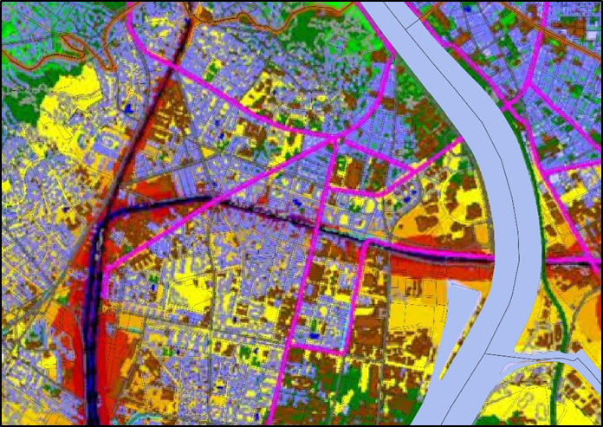**2. ábra:** A Rákóczi híd budai hídfő környezetében a vasúti közlekedés okozta környezeti zajterhelés, Lden (Adatforrás: Stratégiai zajtérkép megújítása Budapest fővárosra 2017.)

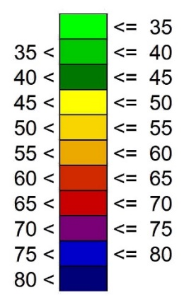

##### Repülési zajterhelés

A vonatkozó jogszabályi előírásnak megfelelően Budapest és vonzáskörzete stratégiai zajtérképének nem része a Budapest Liszt Ferenc Nemzetközi Repülőtér zajterhelése, egyedül a budaörsi repülőtér és a Tököli repülőtér zajterhelését tartalmazza. A fő repülőtér esetében a rendelet szerint külön dokumentum készült, melyet a Budapest Airport Zrt. megbízásából a Vibrocomp Kft. készített el.[5]

A Budapest Liszt Ferenc Nemzetközi Repülőtér és a repülési útvonalak által okozott zajterhelés (az éjszakai stratégiai zajtérkép 45 dB-es isophon görbéjével határolt terület) Budapest közigazgatási határán belül a X., a XIV., a XVI., a XVII. és a XVIII. kerületeket érinti, azonban – tekintettel a megítélési zajszint meghatározásának, az előírások szerinti, az időszakosan jelentkező nagy zajterhelést eltakaró módszerére – a XIV. és a XVI. kerületekben az egész napi és az éjjeli zajterhelés küszöbérték alatti.

A stratégiai zajtérkép 2017-es elkészülte után 2018. augusztus 16-ától egy nemzetközi előírás módosulása nyomán a repülési útvonalak jelentősen megváltoztak.  
A módosított felszállási irányok miatt az érintett kerületek sűrűn lakott területei fölé kerültek a repülési műveletek, illetve további kerületekben, mint a IV., IX., XI. kerületekben is megjelent a zavaró repülési zaj, ami a zajpanaszok számának jelentős növekedését eredményezte.

A **X. kerületben** a stratégiai zajtérkép szerint a küszöbérték feletti zajterhelés kizárólag az Új köztemető területét érinti, ami szintén védett terület, de lakott területeket nem.   
A zajterhelés mértéke nappal meghaladja a 63 dB, éjjel pedig az 55 dB stratégiai küszöbértékeket. Ugyanakkor, a fentiekben részletezett új repülési útvonalak miatt vélhetően ma már a lakott területek felett is jelentősebb a zajterhelés a kerületben.

A **XVII. kerületben** az egész napi zajterhelés meghaladja a küszöbértéket  
(63 dB < Lden < 68 dB) a következő területeken: a 60-65 dB-es zónában található Nagy-Hangács utca – 563. utca – Orgoványi út – Baross utca és a 65-70 dB-es zónában található Nagy-Hangács utca – 563. utca – Bélatelepi út – Baross utca által határolt területeken. 68 dB küszöbérték feletti, illetve az éjjeli időszakban 55 dB küszöbérték feletti zajterhelés nem érinti a kerületet.

A **XVIII. kerületben**, a Szemere-telepnél az egész napi zajterhelés a Zemplén utca – Igló utca – Forgó utca – Csap utca által határolt területen meghaladja a 63 dB-es küszöbértéket. A Frangepán utca Csévéző és Karinthy Frigyes utca közötti szakasza, valamint a Ferihegyre vezető út – Lajta utca – Patkány utca – Forgó utca – Csap utca – Sajó utca által határolt terület a 60-65 dB-es zónába esik. A 65-70 dB-es zóna a Csap és a Forgó utca pár épületét érinti. Az éjjeli időszakban zajterhelés csupán a Csap utca és a Forgó utca kereszteződésénél lehatárolható területen, pár épületet érintően áll fenn, mely meghaladja az 55 dB stratégiai küszöbértéket.

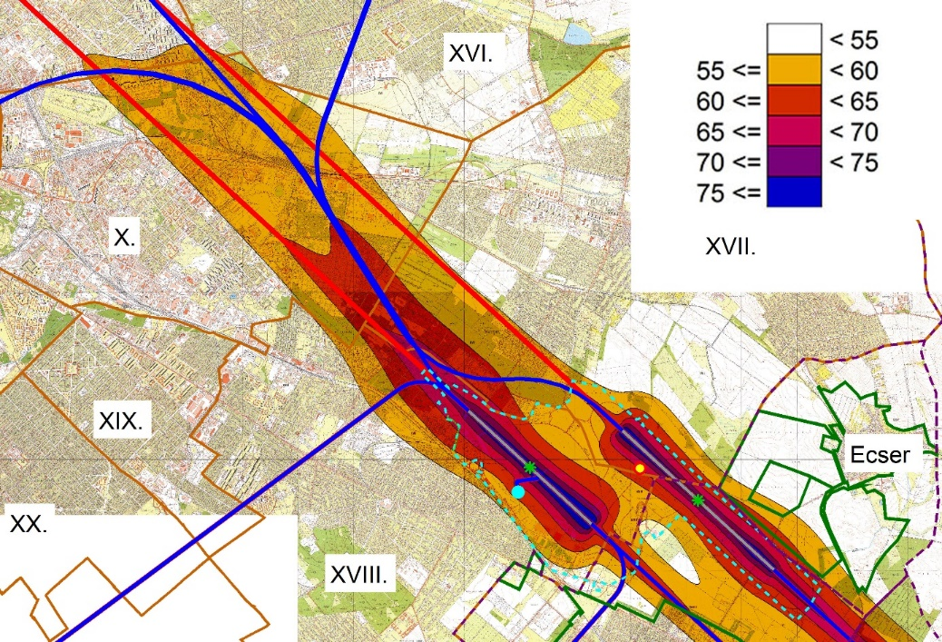**3. ábra:** Repülésből adódó teljes napi zajterhelési övezetek a Budapesti Liszt Ferenc Nemzetközi Repülőtér területén, 2017-es adatok alapján, Lden [dB(A)] (Adatforrás: Budapest Liszt Ferenc Nemzetközi Repülőtér Stratégiai Zajtérkép 2017.[6])

A repülési forgalom növekedésének következményeként Budapest felett egyre nagyobb mértékben kell az alacsonyabban húzódó légifolyosókat is használni, amelyek újabb lakossági panaszokat okoznak már a II., III. és IV. kerületekben is.

##### Üzemi zajterhelés

A vonatkozó jogszabályok szerint[7] a stratégiai zajtérkép számításakor a főváros területén összesen 39 nagyobb üzem lett figyelembe véve, amelyek elhelyezkedését az *4. ábra* szemlélteti.

Az üzemi zajterhelés elsősorban a létesítmény közvetlen közelében lehet jelentős, de az egyes üzemek körül is sokakat érint. Szem előtt kell tartani azt is, hogy az üzemi zajokra vonatkozó küszöbértékek sokkal szigorúbbak, továbbá az üzemi zajterhelés kevesebb lakost érint, mint a közlekedés esetében.

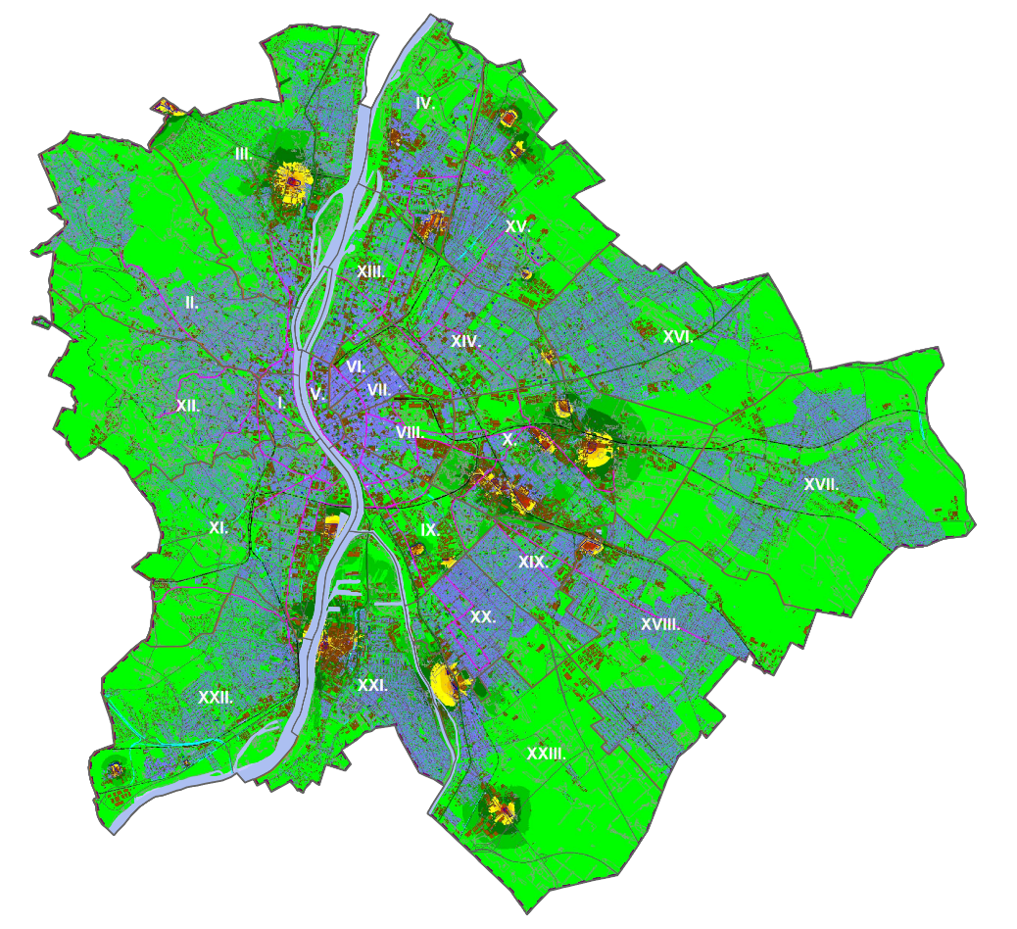**4. ábra:** Üzemi zajterhelés Budapesten, Lden (Adatforrás: Stratégiai zajtérkép megújítása Budapest fővárosra 2017.)

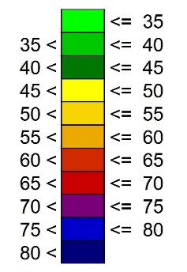

##### Szabadidős zajterhelés

Habár a főváros stratégiai zajtérképe nem tartalmazza, fontos kitérni a nagyobb szabadidős rendezvények, rendezvényhelyszínek zajhatásaira is.

Budapest legnagyobb szabadtéri zenei rendezvénye már 26 éve a Sziget Fesztivál, amelynek az Óbudai-sziget ad otthont. A Fesztivál nagy kihívás a város egy részére, elsősorban a III., IV., XIII. kerületek lakossága érintett, de a zenei szokások térhódítása, különösen a mélyfrekvenciás, rendkívül kellemetlen hangok miatt már távolabbról, pl. XIV., VIII. és XI. kerületből, illetve egyes agglomerációs településekről is érkeznek esti, éjszakai zajpanaszok.

A szervezők mindent megtesznek a környezeti zajterhelés korlátozására: 23 óra után a koncerteket zárt, zajvédett sátrakban rendezik, zajterhelésüket folyamatosan figyelik, és szükség esetén beavatkoznak. A kellemetlen zajhelyzet bejelentésére ún. zajtelefon áll folyamatosan a lakosság rendelkezésére.

A zajterhelés folyamatos megfigyelésére a Fővárosi Önkormányzat a szervezőknek egy öt mérési pontból álló monitorrendszer üzemeltetését is előírta. Az öt mérési pontból három a III. kerületben, egy-egy a IV. és XIII. kerületben található. A mérési pontok olyan helyekre kerültek, amelyek nagyszámú lakosságra jellemző zajterhelést mutatnak (és nem a legnagyobb terhelést eredményező, kritikus pontokra).

|  |  |
| --- | --- |
| Kijelölt mérési pontok: | * III. Laktanya utca * III. Búza utca * III. Amfiteátrum utca * IV. Berda József utca * XIII. Kárpát utca |
|  |
|  |

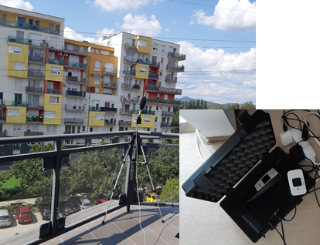

**5. ábra:** A Sziget Fesztivál zajterhelésének mérésére alkalmazott eszközök

A monitorokon mért zajterhelések a Sziget Fesztivál honlapján[8] követhetők, így mind a rendezvény szervezői, mind a lakosság követni tudja a zajterhelés alakulását.

**6. ábra:** III. kerület, Búza utcai mérőpontban mért zajszintek   
2019. augusztus 5-én, hétfőn  
(aznap 6:00-tól másnap 6:00-ig tartó időszak fél órás egyenértékű A-hangnyomásszintjei)  
(Forrás: https://noisemonitor.prevenciokft.hu/sziget/)

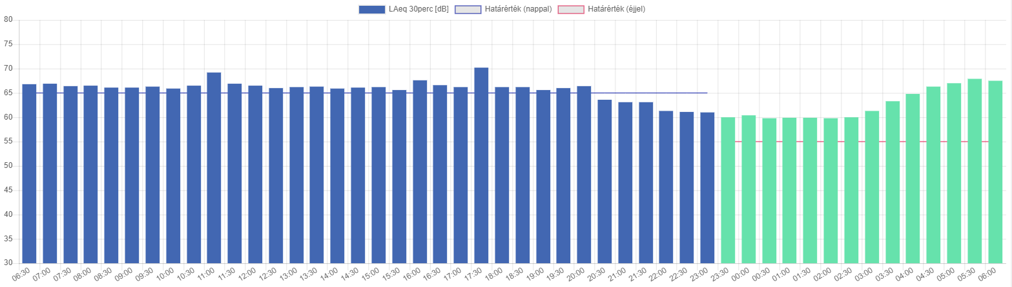

A több szinten megvalósuló zajmérésekkel – saját mérések, III. és XIII. kerület mérései – a Sziget Fesztivál zajterhelése jól nyomon követhető, és bár időszakosan tapasztalható határérték túllépés egyes területeken, de ezek nem jelentős mértékűek. Fontos kiemelni, hogy a rendezvény a zajterhelési határértékekhez képest a jogszabályi előírásoknak már megfelelő, ugyanakkor a rendezvény hanghatása jelentősen eltér a hatásterületen élők által megszokottól, és mivel a zaj megítélése nagyon szubjektív és az emberek egyedi érzékenysége is eltérő, ezért a határértéknek megfelelő zajterhelés nem jelenti azt, hogy nincsenek panaszok, illetve azok alaptalanok. Fontos eredményeket elérni a mélyfrekvenciás hangok távolabbi területeken jelentkező kellemetlen hatásainak csökkentésében is.

#### Lakossági érintettség – súlyozott érintettségi mutatók

A 280/2004 (X.20.) Korm. rendelet 1. számú melléklete alapján a stratégiai zajtérképek, a zajszintekkel való jellemzésen túl, tartalmazzák a különböző zajszintekkel terhelt, érintett lakosság számának meghatározását is.[9]

A különböző környezetvédelmi programok (pl. az NKP is) zajszintekkel jellemeznek környezeti állapotokat. Ez műszaki-informatikai (térinformatikai) megjelenítés nélkül nehezen értelmezhető, kezelhető. Ugyanakkor a lakossági érintettség olyan mutató, amely valóban alkalmas arra, hogy egy-egy terület (város/városrész) jellemzőjeként összehasonlítható, számszerű adatokat adjon a terheltségről. Ez a mutató a zajterheléssel érintett lakosság statisztikai eloszlását adja meg 5 dB-es kategóriák szerint.

Az érintettség változásával egy-egy zajvédelmi intézkedés-sorozat eredményessége is nyomon követhető, ezért indokolt, hogy átfogó stratégiai programok, intézkedési tervek esetén környezeti zajjellemzőként ezt a mutatót használják a jövőben.

A mellékelt diagramokon (*7. ábra* és *8. ábra*) a lakossági érintettség látható százalékos megoszlásban.

**7. ábra:** A különböző zajszintekkel terhelt lakosság aránya - Teljes napi terhelés – Lden (Adatforrás: Stratégiai Zajtérkép Megújítása Budapest Fővárosra 2017.; Budapest Liszt Ferenc Nemzetközi Repülőtér Stratégiai Zajtérkép 2017.)

**8. ábra:** A különböző zajszintekkel terhelt lakosság aránya - Éjszakai terhelés – Léjjel (Adatforrás: Stratégiai Zajtérkép Megújítása Budapest Fővárosra 2017; Budapest Liszt Ferenc Nemzetközi Repülőtér Stratégiai Zajtérkép 2017)

*A légiközlekedésre vonatkozó számadatok a Budapest Liszt Ferenc Nemzetközi Repülőtér, valamint a Budapesten található, illetve a Budapestet hatásterületükkel érintő repülőterek (Budaörs Repülőtér, Tököl Repülőtér) érintettségi adatait összegezve tartalmazzák.

Budapest lakosságának zajterhelésének megítéléséhez további információt adnak a vizsgált európai városok érintettségi mutatói. Ezek közül a legjelentősebb a közúti forgalom zajterhelése, amelyet az *9. ábra* mutat be. A vizsgált európai városokkal való összehasonlításban Budapest lakossága átlagon felüli zajterheléssel érintett.

Az érintettség számszerű adatán túl javaslat született olyan indikátormutató (ÉM – érintettségi mutató) alkalmazására is, amely az érintettség és a túllépés alapján a kritikus területek térképes kimutatására is használható.

**9. ábra:** Közúti forgalom zajterhelésével (65 dB feletti zajterheléssel) érintett lakosság aránya százalékban kifejezve (forrás: <http://noise.eea.europa.eu/>)

Az ÉM-t nagyvárosi környezetben 100 x 100 m raszter-nagyságú területre indokolt meghatározni, és ezeket – hasonlóan a stratégiai zajtérképekhez – környezetvédelmi szempontú, kedvező/kedvezőtlen adottságokat tükröző színezéssel megjeleníteni.

A *10. ábra* egy ilyen „érintettségi mutatóval” jellemzett területet mutat (a Rákóczi híd pesti hídfőjének környezete). Jól követhető, hogy bár a zajterhelés igen jelentős a hídfő közelében, az érintettségi mutató gyakorlatilag nulla, mivel nincs érintett lakos a terület adott részén. Ezzel szemben pl. a Nagykörút és a Haller utca környezetében – ahol a zajterhelés egyébként a híd közelében észlelhetőnél alacsonyabb szintű – az érintettségi mutató jellemzően jóval nagyobb.

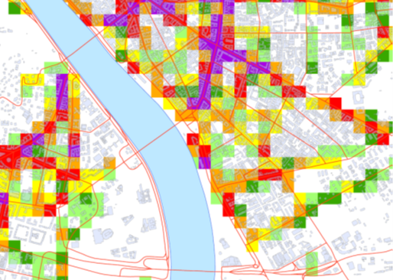**10. ábra:** Az Lden alapján meghatározott, hektáronkénti „Érintettségi mutató” (ÉM/ha) – a Szabadság híd – Rákóczi híd közti térség

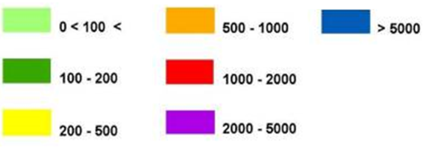

### Zaj- és rezgésterhelési viszonyok okai, hatótényezői

A kedvezőtlen környezeti zajállapotot – nem tekintve a szabadidős zajforrásokat, közterületi rendezvényeket – leginkább a következő forráscsoportok határozzák meg (ezekre külön-külön kell stratégiai zajtérképet készíteni, illetve a lakossági érintettséget meghatározni):

* a közlekedés (*II.3. Közlekedés- és szállításszervezés* c. fejezet), ill. ezen belül
  + a közúti közlekedés,
  + a vasúti forgalom,
  + a légi közlekedés,
* az üzemi zaj (lásd *II.4. Gazdasági tevékenység* fejezet).

Budapesten a **környezeti zajforrások közül a legjelentősebb a közúti közlekedés** lakossági zajterhelése.

A fővárosi lakosság magas környezeti zajterhelési szintjét nem csak a zajforrások okozzák, hanem további, ma már nehezen (aránytalanul magas költséggel és érdeksérelemmel járó) kezelhető tényezők: pl. a **sűrű beépítettség** (ezért is fontos, hogy a várostervezési, közlekedésfejlesztési beruházások tervezési szakaszában előzetesen, a zajtérkép adatbázisának használatával kis lépésekkel javítsunk elsősorban a legmagasabb szintű lakossági zajérintettségen).

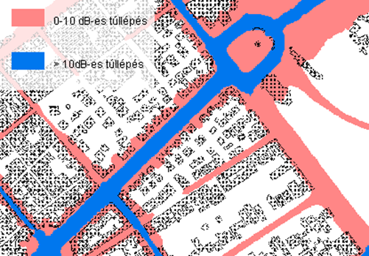**11. ábra:** Zajterhelés az Andrássy út Hősök tere felé eső szakaszán (éjszakai időszak)

A „beépítési sűrűségtől” való konfliktus-függést mutatja be a *11. ábra*. Az Andrássy út Hősök tere felé eső szakaszán (éjszakai időszak) látható, hogy ott, ahol tágasabb a beépítés, a védendő homlokzatok zajterhelése már közelít a még elfogadható szintekhez, míg a szűk beépítés esetén a túllépés meghaladja a 10 dB-t is.

### A budapestiek véleménye a zajterhelésekről

A teljes népességet tekintve elmondható, hogy a budapestiek relatív többségét a közúti közlekedésből származó zajok érintik és zavarják a leginkább.

**12. ábra:** Leginkább zavaró zajforrások a teljes népesség   
szerint

A lakókörnyezetben, illetve a gyakran látogatott városi helyszíneken tapasztaltak alapján is ez a legtöbbet említett zajforrás, de a történeti belvárosból kifelé „haladva” egyre kisebb arányban van panasz a közúti közlekedésre. A közúti közlekedésből származó zajok lényegesen nagyobb problémát jelentenek a belvárosban, mint például a kertvárosokban lakóknak.

**13. ábra:** Zavaró zajok a lakóhely, illetve a sűrűn látogatott városrészek helyzete alapján   
(százfokú skála, 100=nagyon jellemző, 0=egyáltalán nem jellemző)

A repülőgépzaj által okozott kellemetlenség tekintetében nincs jelentős területi különbség, azonban elmondható, hogy a repülőgépek zaja a középkorúakat, valamint a családi házban élőket zavarja leginkább. A vasúti zaj esetében területi, lakóhely vagy korosztály szerinti szignifikáns különbség nem jellemző, azonban a történeti belvárosban élők, illetve az idősebbek összességében kevésbé érintettek.   
A szabadidős zajok főként a legidősebbeket, a történeti belvárosban és a budai kertvárosokban élők körében jelentik az átlagosnál több embernek a legnagyobb problémát. Az ipari zaj főként a fiatal felnőttek, valamint a lakótelepi panelházakban élők körében zavaró. A válaszadók egyötöde nem tudta eldönteni, melyik az őt leginkább zavaró zaj.

### Zajvédelmi intézkedések

A **zajterhelési helyzet** a város több területén annak ellenére **kedvezőtlen**, hogy az utóbbi időben a zajcsökkentésre irányuló intézkedéseknek igyekeztek érvényt szerezni. Útkorszerűsítés és/vagy a területfelhasználás megváltoztatása során ma **már minden esetben készül zajterhelési vizsgálat**, zajvédelmi munkarész.  
A különböző zajárnyékoló létesítmények (falak, töltések, bevágások) új utak építésénél széles körben elterjedtek. Az elmúlt években épült újabb útszakaszok (M0, 6-os bevezető, stb.) mellett az útvezetés, zajárnyékoló falak építése következtében a zajterhelés egyre ritkábban lépi túl a rendeletben előírt értéket. További lehetőségek rejlenek még a korszerű útburkolatok (csendes aszfalt) alkalmazásában.

Egy nagyváros környezeti zajállapotában **értékelhető változások csak hosszabb távon** következnek be. A különálló, kisebb változtatások is hozzájárulhatnak a környezeti zajállapot általános javulásához. A közelmúlt beruházásai közül kimutatható zajcsökkenést eredményeztek a következők.

A zajvédelmi előírások következtében több olyan helyen került sor zajvédelemre, ahol már korábban is magas volt a zajterhelés. Így pl. az M3, M5-ös bevezető út, a Rákóczi hídnál nemcsak a közút, hanem a vasút mellé is épült **zajárnyékoló fal**, készült rezgésszigetelés, megoldva (vagy legalábbis enyhítve) a már régen fennálló súlyos zajhelyzetet.

Az elmúlt évek kiemelkedő projektje és egyben zajvédelmi intézkedése volt az M4 **metróvonal** 2014 tavaszán történő **forgalomba állítása**. A korábban készített forgalmi vizsgálatok szerint az érintett, eleve túlzsúfolt és rendkívül magas zajterhelésű belvárosi, és budai lakóterületeken az új metróvonal nélkül olyan természetes forgalomnövekedés következett volna be, mely 0-3,7 dB-lel tovább növelte volna a környezeti zajterhelést. A többemeletes lakóházakkal, illetve intézményi épületekkel sűrűn beépült területeken eredményes zajcsökkentés ment végbe, a metró hatása zajvédelmi szempontból jelentősnek tekinthető. Összességében a közlekedés zajhatása az érintett területeken/útszakaszokon átlagosan 1 dB-lel csökkent, a korábban prognosztizált növekedéssel szemben.

További eredményes **zajcsökkentési módszer** alkalmazása is történt az elmúlt években. Így például a VII. kerületi Nagymező utca Bajcsy Zsilinszky út és Király utca közötti szakaszán a közlekedésből származó zajterhelés a **megváltoztatott járműforgalom** miatt jelentősen csökkent. Az Andrássy út és Mozsár utca közötti szakaszon jelenleg már csak trolibuszok és autóbuszok közlekedhetnek, melynek köszönhetően a Nagymező utcai járműforgalom, és ezzel egyidejűleg a környezeti zajhatás is csökkent. További csökkentési módszer a **lakó- és munkahely közötti távolságok csökkentése**, illetve az **elérhetőség javítása**. Erre példa a XIII. kerületi, Váci út menti irodaházas beépítés (Váci Greens), mely elhelyezkedéséből adódóan egyszerűen megközelíthető autóval is, továbbá gyalogtávra található mind a tömegközlekedési eszközökhöz, mind bizonyos szolgáltatásokhoz (Duna Pláza), mely az érintett területen kihatással lehet a környezeti zaj mértékére.

Budapesten a **közösségi közlekedés fejlesztése** szintén fontos szerepet kap a közlekedési zajterhelés csökkentésében (új, alacsony padlós CAF Urbos 3 típusú villamosok, illetve alacsony padlós, önjáró üzemmódra is képes trolibuszok). Az ehhez kapcsolódó kerékpárutak kialakítása, továbbá a meglévő, autóközlekedésre szolgáló forgalmi sávok számának csökkentése a gépjármű forgalom, és így a zajterhelés csökkenését eredményezték az érintett útvonalakon. A fővárosban tovább bővült a közösségi autóhasználat-szolgáltatás (car-sharing), **a közautó**, és **az elektromosautókhoz szükséges töltőhálózat-fejlesztés** további lehetőségeket tartogat a városi környezet csendesebbé tételéhez is.

A zajvédelemben is fontos a kerékpárutak bővítése, a lakosság gépjárművekről kerékpárra történő átállásának elősegítése.

Az elővárosokból érkező autóforgalom csökkentés érdekében a P+R hálózat, a közösségi közlekedés, az elővárosi vasúthálózat fejlesztése is jelentős javulást eredményezhetne a belső kerületek közúti zajterhelésének csökkentésében.

A lakosság nyugodt pihenését megzavaró szórakozóhelyek működésével jelentkező kedvezőtlen zajhatások fokozódó problémát jelentenek, ellenőrzésük sokszor nehézségekbe ütközik.

A Főváros által **közvetlenül igazgatott Margitsziget**en működő vendéglátóegységek és szabadidős telephelyek működésének ellenőrzésére és szabályozására a kritikus nyári időszakban a XIII. kerület után a **Főváros is indított 0-24 órás zajügyeleti szolgálat**ot, valamint 2017-ben a Fővárosi Közgyűlés megalkotta a Margitsziget helyi zajvédelmi szabályairól szóló 50/2017. (XII. 20.) Főv. Kgy. rendeletét.

Ugyancsak jelentős beruházások történtek **zajvédő falak építése** terén. Az M0 déli szektor 3+200 – 11+650 km szelvényei közötti szakaszán történt rekonstrukció során korszerű biztonsági elemek, köztük zajvédelmi falak létesültek. A Nagykőrösi út és az M3-as autópálya bevezető szakasza mentén szinte összefüggő védelmi rendszer épült ki. A XI. kerületben, a Szerémi út mentén, az 1-es villamos meghosszabbított vonala közvetlen környezetében található lakóházak védelmében 3-4,5 m magas zajárnyékoló falat telepítettek. A villamospályák felújítása (pl. 1-es, 3-as) zajvédelmi szempontok figyelembevételével – rezgésszigetelt, zajcsökkentett ágyazatba kerülnek a pályatestek – történt. Az **útfelújítások** során zajkibocsátás szempontjából **kedvezőbb burkolati kialakítás** valósult meg, legutóbb a Thököly úton. Olyan forgalmi rend kialakítására is van példa, amely az érzékeny területről a kevésbé érzékeny területre helyezte át a forgalmat, pl. a Haller utca 2x2 sávról 2x1 sávra alakítása, illetve forgalomátterelés a – lakossági érintettség szempontjából nem olyan érzékeny – Vágóhíd utcára.

A sok évtizedes elhúzódás után végre 2016-ban a Budapest Liszt Ferenc Nemzetközi Repülőtérre vonatkozó jogszabálynak[10] megfelelően a repülőtér **zajgátló védőövezetének kijelölése** is jogerőre emelkedett. Ezzel lehetőség nyílt a zajcsökkentési intézkedési terv kidolgozására és a célkitűzések végrehajtásának megkezdésére. A probléma összetettsége és a lakosság jelentős érintettsége indokolja, hogy a hatóság és a Repülőtér közös törekvéseit a zaj csökkentésében egy ú.n. **Zajvédelmi Bizottság** is támogassa, amelyben a Főváros mellett az érintett önkormányzatok képviselői is követhetik és véleményezhetik az intézkedési tervben rögzített zajcsökkentési feladatok megvalósulását.

A repülőtér szintjén a legfontosabb szabályozó dokumentum a repülőtér rendje, amelynek betartása minden repülőteret használó természetes- vagy jogi személy számára kötelező. Ezt a szabályzatot a légiközlekedési hatóság jóváhagyását követően a Budapest Airport Zrt. adja ki. A repülőtér rendje elérhető a Budapest Airtport Zrt. honlapján: https://www.bud.hu/repuloteri_kezikonyv.

A zajgátló védőövezet jogerős kijelölését követően 2016-ban szigorodtak a környezetvédelmet célzó szabályok a repülőtéren, amelyek érintették többek között a futópálya-használati előírásokat, a le- és felszállás során követendő eljárásokat, az éjszakai időszakban alkalmazandó korlátozásokat, valamint a földi zajok csökkentésére bevezetett szabályokat. Az alábbiakban a fontosabb korlátozások kerülnek kiemelésre:

* korlátozzák a 2-es számú futópályán a leszállást és felszállást a rákoshegyi lakott területek zajcsökkentése érdekében,
* az éjszakai időszakban korlátozzák a műveletszámot, másrészt speciális pályahasználati szabályok kerültek bevezetésre a mélyalvási időszakban,
* a földi zajok csökkentése érdekében korlátozásokat vezettek be,
* hajtóműpróbázó helyet épített ki,
* a sugárfék használatát korlátozzák.

Sajnos a Repülőtér forgalmának növekedése, a nemzetközi előírások változása következtében a repülési zajra vonatkozó panaszok az elmúlt időszakban felerősödtek. Ennek oka sok esetben a fent meghatározott, zajcsökkentést célzó szabályoktól való eltérés, illetve, hogy a repülési forgalom a Repülőtértől távolabbi területeken is zavaró zajterheléssel jár.

Összességében megállapítható, hogy a zajvédelmi intézkedések ma még jellemzően lokálisak, egyes esetekben javulást jelentenek, de az egész város zajhelyzetét csak kismértékben befolyásolják. **A tervezési fázisában** alkalmazott zajcsökkentő megoldások elterjedése, illetve azok következetes alkalmazása esetében is hosszabb idő kell ahhoz, hogy érzékelhetően javuljon a főváros általános zajterhelési állapota.

Az intézkedések tervezésekor az említetteken túl sok más eszköz is rendelkezésre áll, amely a zajcsökkentés szolgálatába állítható. Ma már ezen **intézkedések költség-haszon elemzését**, **megtérülési idejének meghatározását** is el lehet végezni.

A városi környezet állapotának javítását célzó intézkedéseket a legutóbbi zajcsökkentési intézkedési terv[11] tartalmazza, amely a stratégiai zajtérképek készítésének folyamatába illeszkedően készült el.

Az abban szereplő intézkedések eredményeképp az érintettségi mutatók becsült csökkenését a *14. ábra* és *15. ábra****Hiba! A hivatkozási forrás nem található.*** mutatják be (közút-éjszakai időszak).

**14. ábra:** A zajcsökkentési intézkedési tervben szereplő intézkedések hatása az érintettségi mutatókra közúti zajterhelés (dB) esetében (Adatforrás: Zajcsökkentési intézkedési terv)

**15. ábra:** A zajcsökkentési intézkedési tervben szereplő intézkedések hatása az érintettségi mutatókra vasúti zajterhelés (dB) esetében (Adatforrás: Zajcsökkentési intézkedési terv)

### További javasolt feladatok

* A megfelelő környezeti zajállapot kialakításában, a **jó állapotok megőrzésében** nem csupán forrás-oldalról kell megoldásokat keresni/találni, hanem egyéb meghatározó összetevőket is figyelembe kell venni. A **várostervezés során** a környezeti zaj csökkentésének szempontjait **a jelenleginél nagyobb súllyal indokolt** vizsgálni.
* Zajcsökkentési intézkedési tervben szereplő intézkedéseket fokozatosan végre kell hajtani a 2017. évi stratégiai zajtérkép 2023-ban esedékes felülvizsgálatáig.

A **közterület-használati szabályok felülvizsgálatával** a zajterhelési, zajvédelmi szempontokat a kérelmek elbírálási szempontrendszerébe indokolt bevezetni, a közterület-használókkal közösen kell kialakítani az eredményes és hatékony zajvédelmi intézkedéseket a polgári jogi garanciák keretében.

* Indokolt a **fővárosi rendezvényhelyszínek kijelölését zajvédelmi szempontból is előzetesen felmérni**, megvizsgálni a további lehetséges optimális (minél kisebb zajérintettséggel járó) helyszíneket az adottságokra, lehetőségekre, műszaki körülményekre, **különösen az érintett lakosságszámra való tekintettel**.
* A főváros területén kialakult ún. „*buli-helyszíneken*”, a „*vigalmi negyedekben*”, illetve a mozgó-szórakoztató járműveken (például rendezvény- és bulihajók a Dunán) jelenleg az egyes kerületi önkormányzatok zajrendeletei határozzák, ill. határozhatják meg a lakosságot nagymértékben zavaró szórakozó helyek működését.   
  A szabadidős tevékenységek esetében indokolt lenne egy egységes fővárosi stratégia kialakítása, amelyben az idegenforgalom kedvező (de lehet, hogy a városi lakosság adófizetői szempontjából nem elég hatékony) gazdasági hatásai mellett a lehető legnagyobb mértékben védi a lakosságot a zajterhelésétől.
* A zajcsökkentési intézkedések mellett a **védendő területek kijelölési folyamatát** (a csendes övezetek és a zajvédelmi szempontból fokozottan védett területek megőrzését célzó intézkedéseket) szintén időszerű **kerületi hatáskörben elkezdeni**, még mielőtt a zaj ezeket a területeket is elérné.

### Függelék

##### A fejezet hivatkozásai

1. jterhelés

   a környezeti zaj értékeléséről és kezeléséről szóló 280/2004. (X. 20.) Korm. rendelet 9. § (3)-(4) bekezdés
2. l.: Kvt. 46. § (4) bekezdés és ez alapján a környezeti zaj értékeléséről és kezeléséről szóló 280/2004. (X. 20.) Korm. rendelet 1. § (3) bekezdés *a)* pontját.
3. A környezeti zaj értékeléséről és kezeléséről szóló 280/2004. (X. 20.) Korm. rendelet 1. § (3a) bekezdés a) pontja
4. Budapest Főváros Környezeti Állapotértékelése 2011.
5. Budapest Liszt Ferenc Nemzetközi Repülőtér Stratégiai Zajvédelmi Intézkedési Terve 2018.
6. Budapest Liszt Ferenc Nemzetközi Repülőtér Stratégiai Zajtérkép 2017
7. A 280/2004. (X. 20.) Korm. rendelet 3. § *s)* pontja) a környezeti hatásvizsgálati és az egységes környezethasználati engedélyezési eljárásról szóló 314/2005. (XII. 25.) Korm. rendelet szerinti üzemi létesítményekre (IPPC-üzemek) határozza meg a zajtérképezési feladatokat.
8. https://noisemonitor.prevenciokft.hu/sziget/
9. A 280/2004. (X. 20.) Korm. rendelet 1. sz. melléklete alapján
10. A repülőterek környezetében létesítendő zajgátló védőövezetek kijelölésének, hasznosításának és megszüntetésének szabályairól szóló 176/1997. (X. 11.) Korm. rendelet
11. <http://budapest.hu/Documents/zajterkep/20190214_zajcs%C3%B6kkent%C3%A9si_intezkedesi_terv.pdf>